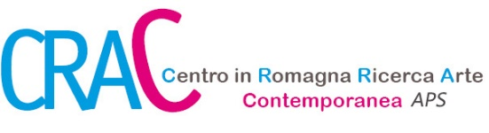
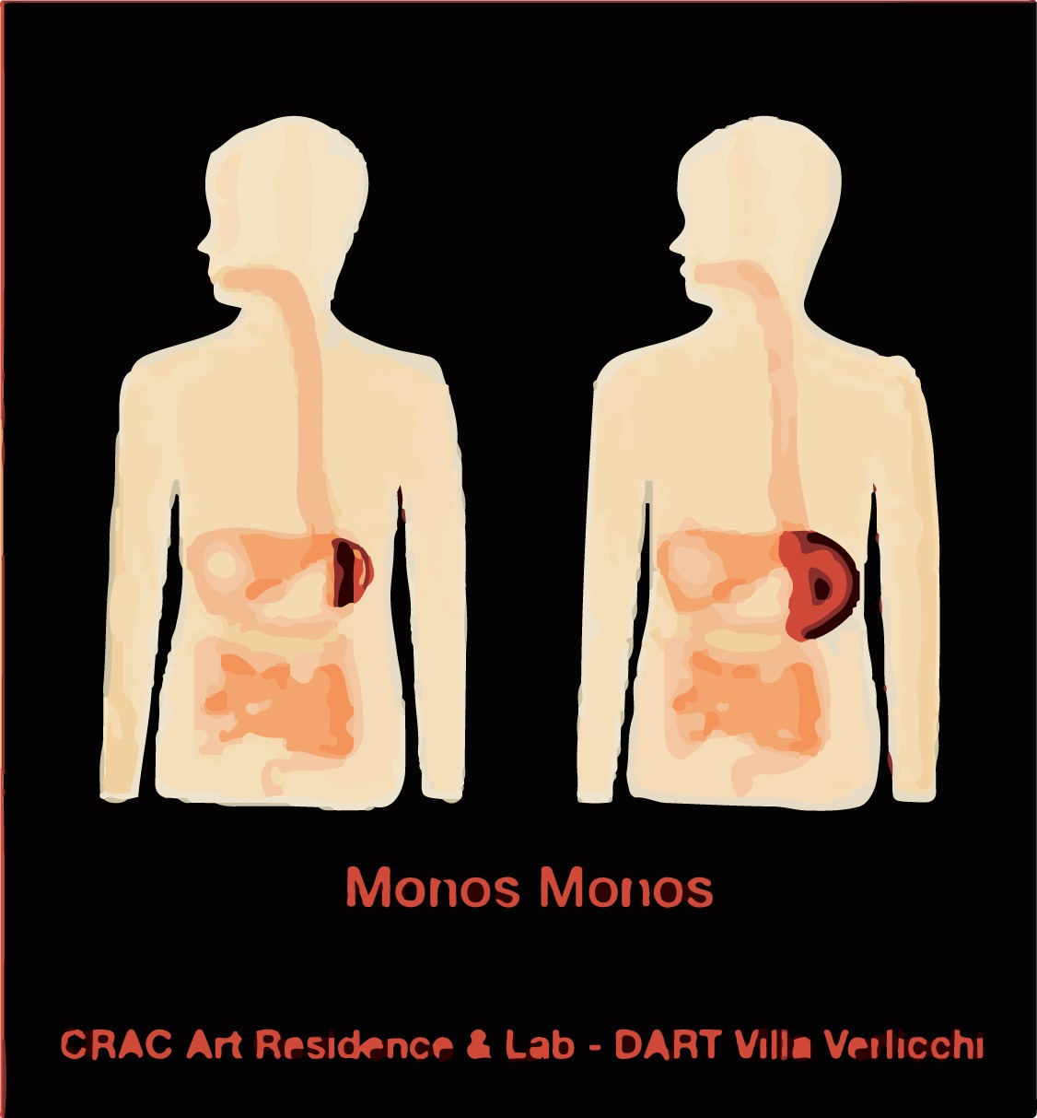

Comunicato Stampa

Mostra:“di latte. di sangue.” Elisabetta Cameli - Maria Giovanna Morelli
dal 20 Aprile al 19 Maggio 2024

Apertura: Sabato 20 Aprile ore 18
Sede: DART/Villa Verlicchi, via Pasi, 2 - Lavezzola RA

________

Riprendono Sabato 20 aprile alle ore 18, gli appuntamenti 2024 curati da CRAC a DART/Villa Verlicchi di Lavezzola RA, con la doppia installazione ‘di latte. di sangue’ di Elisabetta Cameli e Maria Giovanna Morelli, per il momento conclusivo delle residenza d’artista 'Monos Monos’ 2023/24, con il sax solo di Sanzio Guerrini e un piccolo aperitivo in chiusura.

Questa presentazione, come la preview svoltasi nell’autunno scorso, sono a cura di Gianni Mazzesi con CRAC Centro in Romagna per la Ricerca Arte Contemporanea aps, 'Monos Monos ResidenzArtisti’ e il supporto del Comune di Conselice.

‘Monos Monos’, giunto alla sua seconda edizione, è stato concepito come residenza d’artista all’interno di DART Villa Verlicchi, per mettere in rilievo il nostro territorio artistico romagnolo, attraverso laboratori, incontri, eventi e mostre, che possano coinvolgere artisti locali e non, con progetti intrecciati sulla base della loro rispettiva ricerca artistica, umana e laboratoriale.
In questo caso sarà presentata la doppia installazione di Elisabetta Cameli e Maria Giovanna Morelli, quale risultato conclusivo delle due fasi della residenza d’artista, realizzate nel 2023/24, ovvero una preview-espositiva svoltasi nell’autunno 2023, e la seconda parte della residenza svoltasi ad inizio 2024.

Elisabetta Cameli, lavora sul filo dell’arte tessile con dedizione e lentezza meditativa, aggiungendo sonorità meditative.
Questo suo ultimo progetto ‘Invasione’, ispirandosi al film “L’invasione degli ultracorpi” di Don Siegel (1956), vuole indagare le dinamiche relazionali e le condizioni umane al tempo di una società tecnologica che ormai ha preso il sopravvento.

‘Ogni giorno migliaia di informazioni e novità invadono la nostra quotidianità. Le tendenze cambiano alla velocità di uno scrollo sui reels. Ci interfacciamo con realtà a noi prima sconosciute e che mai avremmo pensato di conoscere. Gli invasi, ormai assuefatti e disumanizzati, rispondono alla lingua comune dimenticandosi di sé stessi, come scrive Eppure, all’interno di quel bozzolo, la persona esiste ancora. Forse scalpita come un bambino in grembo per farsi sentire, per rivendicare la sua presenza. Forse l’incubo disumanizzante in cui siamo ci ha addormentati in un lungo sonno’, come scrive Lucrezia Odorici di questo lavoro.

Maria Giovanna Morelli, più estemporanea, più esplosiva e quasi veloce nei suoi vivaci colori presenta, partendo dal mito di Medusa, materiali ceramici, dipinti ridotti a sculture, disegni, parole e ricerca del mito interiore. Come scrive nel suo progetto citando la poetessa Maria Zambrano, rinascita e per colui che nasce ad ogni risveglio ascende, germina in un luogo di vita. Rinascere è accogliere senza lotta, lasciarsi ‘sollevare sull’insondabile mare della vita’, accettare di non conoscere.

Entrambe mostrano tutta la loro femminile forza creatrice attraverso due installazioni che rispecchiano una sorta di ripartenza e di potenza di quello che è il ruolo della donna, che nelle loro ricerche e installazioni si mostra portatrice di rinascite oscure, invasioni aliene e miti da riscoprire.

Saranno inoltre, durante il periodo della mostra, attivate delle giornate con laboratori ed esperienze gratuite insieme alla visita guidata, ai quali è consigliato iscriversi telefonando o via whatsapp al 340 0748203.

________

Visite guidate, laboratori ed esperienze gratuite

4.5

- Visita guidata

- 16.30 ’Medusa la Gorgone’ realizza il tuo amuleto portafortuna in argilla

con Maria Giovanna Morelli e Stefania Tabanelli

aperto ad adulti e bambini - durata ’90

- 16.30 Teatro nelle terapie: ‘Respiro, Movimento, Libertà’

con Gianni Mazzesi - aperto per adulti - durata ’60

18.5

- 16 Visita guidata

- 16.30 ‘Il respiro della farfalla’ esperienze di trasformazione per adulti

con Rosa Banzi - durata ’90

- 16.30 ‘Yogarte’ esperienze di trasformazione per bambini

con Laura Rambelli - durata ’90

________

Aperture

Sabato 16/18.30

Domenica 10.30/13

Martedì 30.4 - 14.5 ore 15/18

_________

www.cracarte.it - info@cracarte.it

Iscrizione laboratori 340 0748203 - info 347 2695502

